ДОДАТКОВЕ СВІТЛО  3" CUBE LED POD LIGHTS  SQUARE MOUNT (квадрат) | Комплектація:  - 2 світлодіодних блоку  - 2 X нижніх монтажні кронштейни  - Монтажне обладнання  - 1 X 2-контактний джгут проводів з двома виходами DT
ТЕХНІЧНІ ХАРАКТЕРИСТИКИ:
Напруга: 9 - 36V постійного струму
Світлодіоди: OSRAM
Потужність: 20 Вт (на свет)
Водонепроникний коефіцієнт: IP67
Типи світіння:
Додатковий дальнє світло (SAE J581)
Протитуманні фари (SAE J583)
Додатковий ближнє світло
Луч розмиття

ПОСІБНИК З МОНТАЖУ
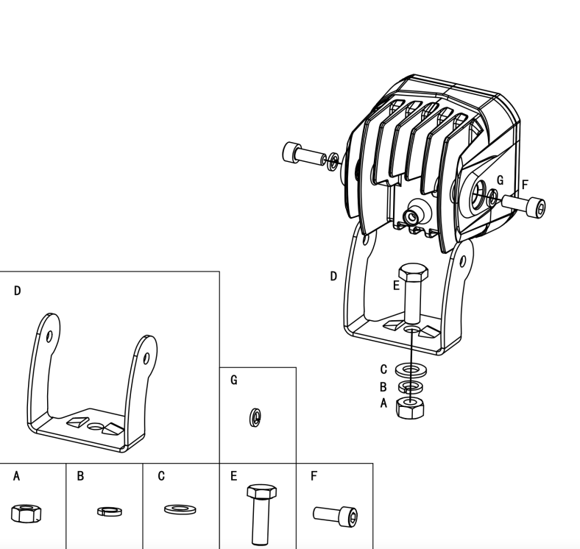 | 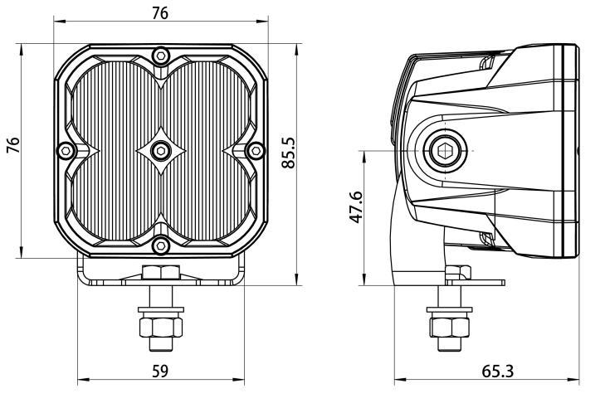  Розміри: мм

ПОСІБНИК З ПІДКЛЮЧЕННЯ
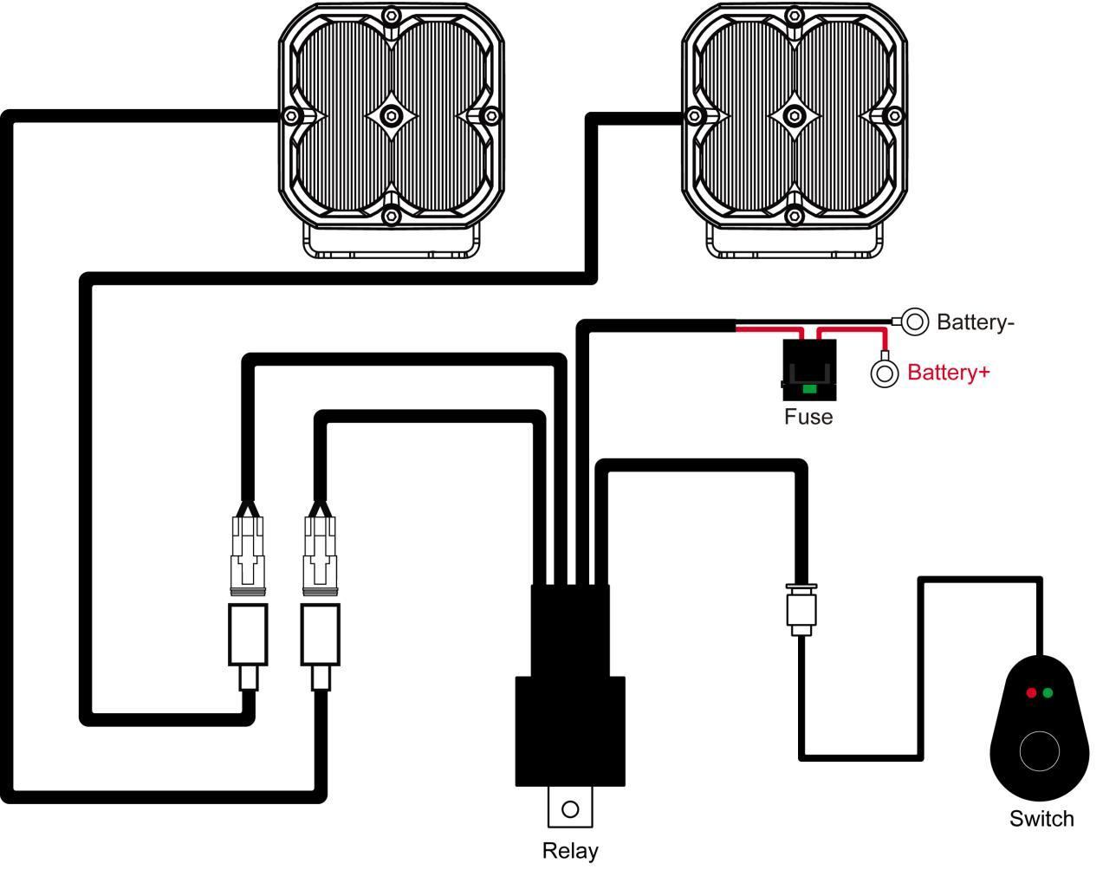

- Визначте відповідні місця кріплення для встановлення світлодіодних блоків, джгута проводки та вимикача. Після підтвердження всіх місць кріплення підключіть дроти, як показано вище. Потрібна відповідна ізоляція з’єднань.
- Правильно підключіть плюсовий і мінусовий провід. Натисніть перемикач, щоб перевірити, чи правильно працюють ліхтарі.
- Відрегулюйте світло на потрібний кут, а потім закріпіть, затягнувши всі кріпильні гвинти.

